衢州市科学技术局关于组织开展
2021年度市竞争性科技攻关项目申报
工作的通知

各县（市、区）科技局，智慧新城、智造新城科技管理部门，各企事业单位：
为深入实施创新驱动发展战略，加快推进产业创新，根据《关于推进创新驱动加快经济高质量发展若干政策意见》(衢政办发〔2019〕35号)、《调整优化推进创新驱动加快经济高质量发展若干政策操作细则》（衢经信转升〔2020〕113号），经研究，决定组织开展2021年度市竞争性科技攻关项目申报工作。现将有关事项通知如下：
一、项目组织方式
围绕工业、农业、社会发展领域重点技术难题，开展科技攻关。
二、申报主体要求
1.申报主体为在全市范围注册登记、具有独立法人资格且不在信用黑名单的企业、科研机构、高等院校、社会团体组织（包括在衢州市辖区内注册的入驻“创新飞地”的企业）。
2.申报企业须成立并正常运营1年以上（2020年4月1日前工商注册），2020年有研发投入，研发费用在单位财务系统中独立核算，并纳入企业研发项目管理系统内管理。（企业研发项目管理系统网址：www.zjsti.gov.cn/jjkc.html，用浙江政务服务网法人账号登录）。
三、申报方式
项目申报采用网上申报和纸质申报相结合的方式进行。
（一）网络申报。申报操作流程详见附件1。申报系统于2021年4月16日开放，5月26日17时关闭。
（二）申报管理。各县（市、区）科技局，智造新城、智慧新城科技管理部门，市级归口管理部门做好项目的组织申报工作，负责对申报项目进行初审，于5月28日前提交项目推荐表。
（三）纸质材料报送。申报项目通过评审，对拟立项项目公示无异议后，纸质合同书一式三份邮寄至市科技局。未入选项目无需报送纸质材料。
四、有关事项
1.作为项目负责人主持在研市级科技攻关项目数不得超过2项，作为主要参加人员不得超过2项；企业承担的市级财政补助科技攻关项目有2项（含）以上未验收的不得申报。
2.同一项目只能按同一类别进行申报，不得既申报竞争性（有财政补助经费）项目，又申报指导性项目。否则，视为主动放弃。
3.项目申报材料必须实事求是，符合项目申报指南。项目申报单位和申报人要对项目申报材料的真实性负责并签订承诺书。编造事实、伪造材料、重复申报，套取市科技攻关项目财政补助经费的，一经发现，按规定列入市科技领域信用黑名单，原额追缴财政补助经费。
4.项目可行性报告、经费预算列表及说明等申报附件材料中，应严格回避项目申请单位、项目组成员的相关信息，否则，形式审查不通过。
5.请相关单位严格按申报时间、推荐额度组织推荐申报。超过规定申报时间的视为主动放弃。
联系人及联系电话：
创新处（综合咨询）：郑慧娟 3047307
高新处（工业类项目）：翁帅帅 3010507
农社处（农业与社会发展类项目）：姜步风 3020184

附件：1.2021年度市竞争性科技攻关项目申报指南
2.申报操作流程
3.2021年度市竞争性科技攻关项目申报额度分配表
4.2021年度市竞争性科技攻关项目推荐表

衢州市科学技术局
2021年4月15日

附件1
2021年度市竞争性科技攻关项目申报指南

一、新材料
1.氟材料。支持含氟烃、含氟聚合物及其加工产品，重点支持可熔性高性能含氟聚合物及制品，以及含氟电子化学品、新型制冷剂、含氟医农药及其中间体、含氟表面活性剂、含氟功能制剂等高附加值含氟精细化学品开发应用，氟聚合物超临界纯化。
2.有机硅。支持有机硅硅橡胶、硅油、硅树脂、硅烷偶联剂、硅丙乳液等有机硅下游系列产品开发应用；重点支持纳米级白炭黑、有机硅封头剂、硅橡胶交联剂等特色有机硅产品开发应用。
3.电子化学品。支持高纯、精密的高端电子化学材料和替代进口的电子化学材料开发应用；重点支持电子特气、超纯试剂、光刻胶，以及应用于太阳能、锂电池新能源、储能、触摸屏、LED、液晶面板及半导体集成电路等电子化学材料开发应用。
4.纸基新材料。支持特种纸基础材料。重点支持纸基检测芯片、纸基载体陶瓷、纸基柔性电子电路、纸基发光发热材料、纸基摩擦材料等面向生物工程技术、能源开发方法、纳米科技、环保科技、空间科技、计算机科技、海洋工程科技等不同行业用途的纸基新材料开发应用。
二、新能源与节能环保技术
1.太阳能光伏。支持光伏原材料、多晶硅、光伏电池组件、光伏零部件、光伏逆变器、光伏电站EPC、生产设备等开发应用。重点支持创新分布式光伏发电系统和微电网的关键技术及装备开发应用。
2.动力电池材料。支持磷酸铁锂电池、三元锂电池等动力电池技术的开发应用。重点支持钴酸锂、镍酸锂、锰酸锂、磷酸铁锂、钴镍锰酸锂三元前驱体及正极材料、碳系负极材料、钛酸锂负极材料和合金系负极材料、隔膜和新型电解质及其添加剂技术研发应用。
3.节能环保技术。支持重大节能技术与装备产业化技术、产业废物资源化利用技术、重大环保技术装备及产品产业化示范工程技术研发。重点支持低品位余热发电、小型燃气轮机等新型技术装备研发、产业化和高浓度有机废水处理、重金属污染处理、新型高效膜分离等水污染防治技术装备研发应用、等离子技术用于废物处理及资源回收利用研究与示范、副产氯化氢的高值利用技术与示范。
4.氢能源和储能技术。支持氢燃料电池膜电极技术与装备，副产氢纯化、储氢技术与装备，氢燃料电池发电技术与示范应用；支持液流电池技术与装备示范应用。
三、人工智能装备
1.智能矿用装备（空气动力装备）。支持露天采矿装备远程遥控技术、智能采矿生产线等全流程自动化控制和工艺设备研发应用、高端智能压缩机的研发应用。重点支持新能源动力电池组矿用卡车等具有在线监测、自适应控制、功能安全的矿山智能专用设备产品研发和产业化，新能源汽车无油涡旋压缩机的开发和产业化。
2.高档数控机床。支持关键功能部件和数控系统产业化、数控机床产业化关键技术、高档数控机床、数控系统和功能部件核心技术。重点支持围绕航空航天、汽车、船舶、发电设备制造需要的高档数控机床及其新型传感器、柔性数控机床、智能测量仪表、工业控制系统、伺服电机及驱动器和减速器等智能核心装置开发和产业化。
3.智能电网装备。支持能源互联网、专网通信、电力电子、分布式能源、电力储能、微电网、电力应急装备 研发和应用。重点支持大容量、高电压、高电流、智能化、模块化、高可靠性、绿色化等的输配电产品研发。
4.智能基础零部件。支持智能装备关键基础零部件生产建设项目。重点支持精密轴承、高参数密封装置、重大装备橡塑密封件、工程机械用高性能密封件、柔性石墨密封装置和高性能非接触式机械密封等产品研发。
四、数字技术
1.物联网技术应用。支持物联网通讯技术、物联网传感技术、物联网+人工智能技术。重点支持智慧社区、智慧交通、智慧商业、智慧物流、智慧旅游等产品技术开发。
2大数据、云计算与信息安全技术。支持面向商业、教育、医疗、节能、交通、政务、公共安全等不同行业，开展云计算、大数据挖掘、数据分析及安全应用等技术开发。重点支持建设基于大数据应用的网络和移动通信服务平台，培育发展相关应用服务产业，加强网络监管、灾难恢复等信息安全核心技术和自主软件研发。
3.网络、通信与新型电子产品关键技术。支持高性能路由器、智能网关、网络安全等网络关键设备开发。重点支持新型显示器件、新型传感器、光电器件等新型电子元器件的研发与制造。
五、生物医药技术
1.生物制药。支持生物药物的资源开发、产品研制、生产、技术管理、质量控制等技术。重点支持基因工程药物、新型疫苗、血液制品与干细胞治疗、病毒检测试剂等研发。
2.医疗器械。支持大型现代化医疗器械、小型家庭医疗健康器械、生物医用材料、医用植入材料等的研发、生产。重点支持高端、安全、有效的医疗器械开发应用，深入推进国家创新医疗械示范工程建设。
六、乡村振兴与社会发展
1.现代农业装备。重点支持农作物耕种管收储、人工育苗、农产品加工、设施农业环境智能调控、肥水药一体化、农业大数据应用、专用作业无人机等智能装备的研发。
2.农业新品种新技术新模式。支持农业新品种选育与推广、工厂化育苗、农业物联网、绿色安全防控、畜禽水产生态养殖与废弃物综合利用、重金属污染防治及土壤生态修复、减肥减药节水节本等现代农业生产技术研究、推广与示范。支持农产品体验+保鲜+配送等新型平台营销模式研究与示范。
3.健康营养食品制造技术。重点支持农产品溯源与安全快速检测、农产品保鲜与冷链物流、农产品精深加工、生物酶筛选与高效利用技术的研发。支持生态食品、营养健康食品、功能性食品、中药饮品及特种包装等智能制备技术研究与推广。
4.林特资源开发。重点支持珍稀树种与珍稀动物保护、珍贵树种规模化培育、林木速生丰产与病虫害防控、林下经济等关键技术研究和应用；支持木本粮油、特色干果等高产优质栽培技术与加工技术研究，材果高效加工与废弃物综合利用技术研究，森林涵养、碳汇功能提升和生态修复集成新技术研究。
5.美丽乡村建设。重点支持农业农村废弃物综合处置与循环利用、生活污水集中处理、垃圾分类与资源化利用、水生态修复与景观化改造技术研究；支持特色景观植物培育、创意园林、森林休闲旅游及旅游产品开发技术研究。
6.生态文明建设。重点支持化工园区污染集中防控技术、污染物安全处置与循环利用等治水治土治气技术、高效节能节水技术、防火材料及器具、绿色安全生产技术等研究与推广，古建筑、古村落保护与开发利用技术。
7.公共安全。重大高发疾病精准治疗、重大流行病防控、传统中医技法传承与保护、地道中药材药理分析与临床应用等技术研究与推广应用。山体滑坡、泥石流等自然灾害监测预警技术研发及示范。

附件2

申报操作流程

一、在线注册登录
登录衢州科技大脑（http://d.zjsti.gov.cn/ccpquzhou/），选择法人登录或者个人登录，使用政务服务网账号登录，没有政务服务网账号的需申请注册，注册流程详见政务服务网。
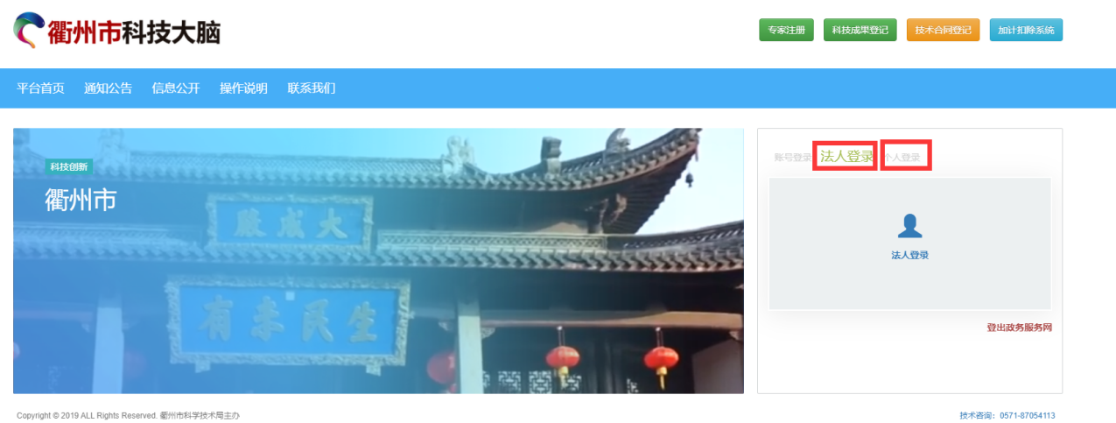
二、完善法人信息或者个人信息

个人申报用户需要单位管理员审核通过后方可申报项目。单位管理员需要通过【法人登录】进行注册登记。
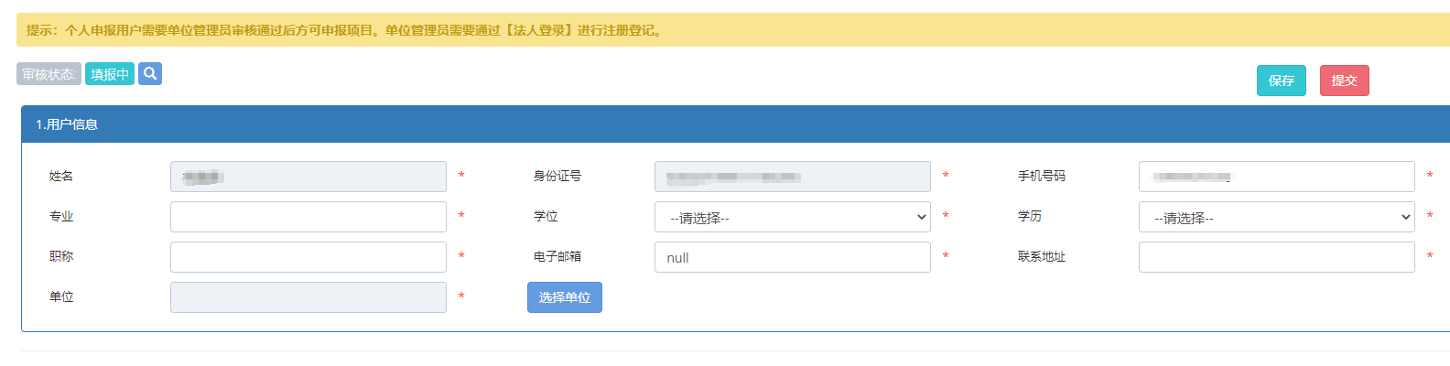
三、登录申报
点击“衢州市级科技计划的评审”跳转到政务服务网的办事指南页面，点击“在线办理”进行项目申报。
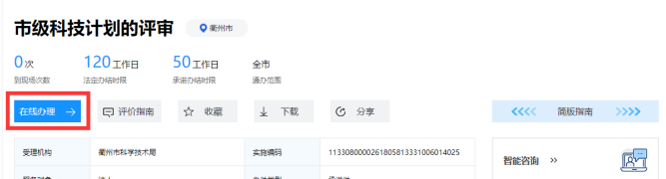
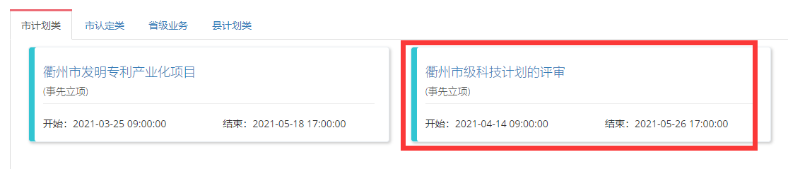
根据在线填报页面提示，依次完成申请表填写和附件材料上传。
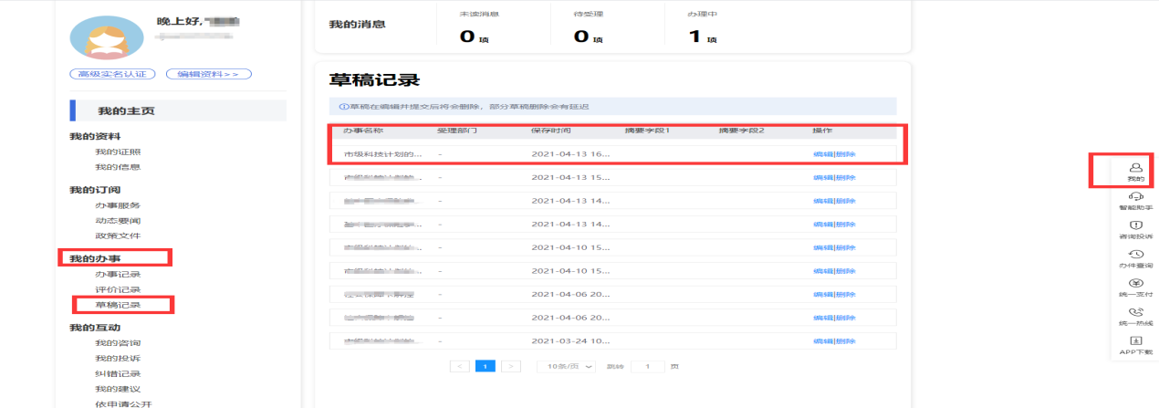
注意：填报过程中请及时点击“保存草稿”按钮，保存已填报的信息，避免丢失。草稿记录存放在【“我的”-“我的办事”-“草稿记录中”】

附件3
2021年度市竞争性科技攻关项目
推荐额度分配表
科技攻关项目（90项）
1 | 市本级（智造新城、智慧新城） | 30
2 | 柯城区 | 5
3 | 衢江区 | 5
4 | 龙游县 | 5
5 | 江山市 | 5
6 | 常山县 | 5
7 | 开化县 | 5
8 | 衢州学院 | 5
9 | 衢州职业技术学院 | 5
10 | 东南数字经济发展研究院 | 5
11 | 市农业林业科学研究院 | 5
12 | 市医卫系统 | 5
13 | 市其他事业单位 | 5

附件4
2021年度市竞争性科技攻关项目推荐表
推荐单位（盖章）： 年 月 日
序号 | 项目名称 | 承担单位 | 项目负责人 | 项目类别

